**PENGARUH *SPINDLE SPEED, FEED RATE,* DAN *DEPTH OF CUT* TERHADAPAKURASI HASIL PERMESINAN PADA MESIN *CNC ROUTER* 3 SUMBU**

**LAPORAN TA**



**Diajukan untuk Memenuhi Syarat Menyelesaikan**

**Program Diploma IV TMPP Jurusan Teknik Mesin**

**Politeknik Negeri Sriwijaya**

**Oleh:**

**Slamet Riyadi**

**061540211494**

**POLITEKNIK NEGERI SRIWIJAYA**

**JURUSAN TEKNIK MESIN**

**PALEMBANG**

**2019**

***EFFECT OF SPINDLE SPEED, FEED RATE, AND DEPTH OF CUT ON ACCURACY OF MACHINING RESULTS ON 3 AXIS CNC ROUTER MACHINE***

***FINAL REPORT***



***Submitted to Comply With Terms of Completion***

***Study Program of Mechanical Production and Maintenance Engineering***

***Departement of Mechanical Engineering***

***State Polytechnic of Sriwijaya***

***By*:**

**Slamet Riyadi**

**061540211494**

***STATE POLYTECHNIC OF SRIWIJAYA***

***DEPARTEMENT OF MECHANICAL ENGINEERING***

**PALEMBANG**

**2019**

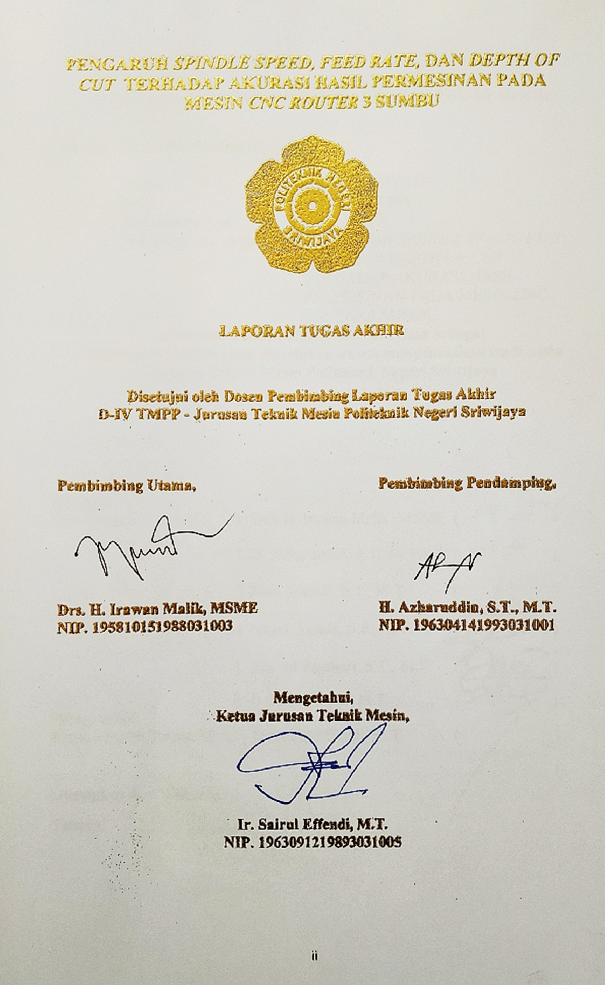

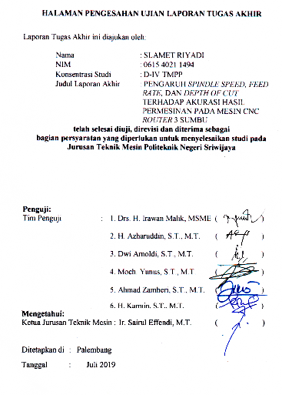***MOTO***

*Kembangkanlah ilmu dan kempampuanmu agar hidupmu bisa bermanfaat bagi dirimu, keluargamu, dam orang-orang yang berda di sekitarmu.*

***PERSEMBAHAN***

*Karya sederhana ini kupersembahkan untuk:*

*Allah S.W.T. atas diperkenankanya hamba mencari ilmu sampai diploma empat.*

*Bapak & Ibu’ku yang selalu mendoakan yang terbaik untuk putra – putrinya.*

*Kedua partnerku Aji Fitra Nursoleh dan Andi Prasetyo yang telah bekerja sama dengan baik.*

*Seluruh teman kelas 8 PPA yang sudah kuanggap sebagai keluarga ke – duaku.*

*Jaket Almamaterku yang menjadi saksi dari awal masuk sampai akhir*

*Semua “Guruku” atas keikhlasan mentransfer ilmunya.*

*Pecinta Ilmu yang menggunakan tugas akhir ini sebagai referensinya*

**ABSTRAK**

**PENGARUH *SPINDLE SPEED, FEED RATE*, DAN *DEPTH OF CUT* TERHADAP AKURASI HASIL PERMESINAN PADA MESIN CNC *ROUTER* 3 SUMBU**

**(2019: 7 + 47 Hal + 40 Gambar + 16 Tabel + 6 Lampiran)**

SLAMET RIYADI

(0615 4021 1494)

D-IV TMPP JURUSAN TEKNIK MESIN

POLITEKNIK NEGERI SRIWIJAYA

Tujuan utama dari penelitian ini adalah untuk mengetahui pengaruh *Spindle Speed, Feed Rate* dan *Depth of Cut* terhadap akurasi hasil permesinan pada mesin *CNC* *Router* 3 sumbu. Proses permesinan pada mesin CNC *Router* 3 sumbu yang dilakukan menggunakan material kayu Tembesu dengan variasi parameter *spindle speed* 530, 663*,* dan 795 (RPM ), *Feed Rate* 50, 55, dan 60 (mm/mnt)*,* dan *Depth Of Cut* 1, 2, dan 3 (mm), dengan desain benda kerja pada Sumbu X 30 mm, Sumbu Y 30 mm, dan Sumbu Z 6 mm. Hasil dari proses permesinan pada mesin *CNC* *Router* 3 sumbu setelah dilakukan pengukuran pada benda kerja di setiap sumbu, data tersebut diproses dengan menggunakan program SPSS 22 dihasilkan keakurasian benda kerja hasil proses permesinan pada mesin *CNC Router* parameter Spindle speed, Feed Rate dan Depth Of Cut secara bersama-sama berpengaruh sebesar; 91,8 % pada sumbu X, 74.3% pada sumbu Y, dan 5.5 % pada umbu Z. dan 8.2% pada sumbu X, 25.4% pada sumbu Y, 94.5% pada umbu Z, keakurasian dipengaruhi oleh tidak rantaya permukaan atau penempatan benda kerja pada meja mesin, serat benda kerja (kayu tembesu) yang tidak sama. Akurasi terbaik didapat pada *spindle speed* 530 (RPM ), *Feed Rate* 50 (mm/mnt)*,* dan *Depth Of Cut* 2 (mm), dengan ukuran benda kerja yang dihasilkan pada Sumbu X 29.99 mm, Sumbu Y 30.01 mm, dan Sumbu Z 6.01 mm.

Kata Kunci: *CNC Router*, *Spindle Speed, Feeding, DO,* Akurasi Benda Kerja Yang Dihasilkan, Kayu Tembesu.

***ABSTRACT***

***THE APPLICATION OF RESULT 3 AXIS CNC ROUTER MANCHINE ON CALIBRATION PROCESS Z AXIS***

***(2019: 7 + 47 Pages + 40 Images + 16 Tables + 6 Appendices)***

SLAMET RIYADI

(0615 4021 1494)

*D- IV TMPP MECHANICAL ENGINEERING DEPARTMENT*

*STATE POLYTECHNIC OF SRIWIJAYA*

*The main purpose of this study is to determine the effect of Spindle Speed, Feed Rate and Cut Depth on the accuracy of machining results on a 3 axis CNC Router machine. The machining process on the 3 axis CNC Router machine is carried out using Tembesu wood material with variations in spindle speed parameters 530, 663, and 795 (RPM), Feed Rate 50, 55 and 60 (mm / min), and Depth of Cut 1, 2, and 3 (mm), with the workpiece design on the X 30 mm Axis, 30 mm Y Axis, and 6 mm Z Axis. The results of the machining process on the 3 axis CNC Router machine after measurement on the work object on each axis, this data is processed using the SPSS 22 program resulting in the accuracy of the workpiece machining work on the CNC Router machine spindle speed, Feed Rate and Cut by joint depth -same affect of; 91.8% on the X axis, 74.3% on the Y axis, and 5.5% on the Z axis. And 8.2% on the X axis, 25.4% on the Y axis, 94.5% on the Z axis, accuracy by there is no chain on the machine table, fiber objects work (kayu tembesu) that are not the same.* *The best accuracy is obtained at 530 spindle speed (RPM), Feed Rate 50 (mm / min), and Depth of Cut 2 (mm), with the workpiece dimension is obtained at 29.99 mm X axis, 30.01 mm Y axis, and Z axis 6.01 mm.*

*Keywords: CNC Router, Spindle Speed, Feeding, DOC, Accuracy of Workpiece Produced, Tembesu Wood.*

**KATA PENGANTAR**

Alhamdulillahirobbil’alamin, peneliti panjatkan puji dan syukur kehadirat Allah SWT, atas segala rahmat dan karunia-Nya peneliti dapat menyelesaikan penelitian Laporan Tugas Akhir ini tepat pada waktunya.

Adapun terwujudnya Laporan Tugas Akhir ini adalah berkat bimbingan dan bantuan serta petunjuk dari berbagai pihak yang tak ternilai harganya. Untuk itu pada kesempatan ini peneliti menghanturkan ucapan terima kasih yang sebesar-besarnya kepada pihak yang telah membantu peneliti dalam membuat laporan ini yaitu kepada:

1. Ayahku dan Ibuku tercinta yang selalu memberikan Doa dan dukungan kepada Anaknya tercinta
2. Bapak Ir. Sairul Effendi, M.T. dan seluruh staf jurusan/prodi D-IV TMPP Jurusan Teknik Mesin Politeknik Negeri Sriwijaya
3. Bapak Drs. Irawan Malik, MSME sebagai pembimbing pertama Laporan Tugas Akhir yang telah memberikan bimbingan dan membantu peneliti
4. Bapak H. Azharuddin, S.T., M.T. sebagai pembimbing kedua Laporan Tugas Akhir yang telah membimbing dan membantu penelitian Laporan Tugas Akhir
5. Sahabat-sahabatku Aji Fitra Nursoleh, Andi Prasetyo dan teman-teman semua yang telah banyak berbagi keceriaan, kebersamaan dan kesulitan yang pernah kita alami bersama. Buat teman-teman terbaikku kelas 8 PPA yang telah berjuang bersama-sama selama 4 tahun
6. Semua pihak terkait yang tidak mungkin disebutkan oleh peneliti satu persatu.

Peneliti menyadari bahwa masih banyak terdapat kekurangan dalam tulisan Laporan Tugas Akhir ini. Peneliti menerima kritik dan saran dari pembaca agar peneliti dapat membuat tulisan yang lebih baik.

Akhir kata peneliti mengucapkan terima kasih atas bantuan yang telah diberikan oleh semua pihak, semoga kebaikan menjadi amal ibadah yang mendapat Ridho dari Allah SWT, Amin Amin

Palembang, Juli 2019

Peneliti

**DAFTAR ISI**

**Hal.**

Halaman Judul i

Halaman Pengesahan ii

Halaman Pengesahan Dosen Penguji iii

Halaman Persembahan iv

Halaman Motto iv

Abstrak v

Kata Pengantar vii

Daftar Isi viii

Daftar Gambar ix

Daftar Tabel x

Daftar Lampiran xi

**BAB I PENDAHULUAN**

1.1 Latar Belakang 1

1.2 Rumusan dan Batasan Masalah 2

1.3 Tujuan dan Manfaat Penelitian 2

**BAB II TINJAUAN PUSTAKA**

* 1. Kajian Pustaka 4
  2. Landasan Teori 7

**BAB III METODOLOGI**

3.1 Diagram Alir Penelitian 18

3.2 Alat dan Bahan 20

3.3 Urutan Penelitian 22

3.4 Metode Pengumpulan Data 23

3.5 Metode Analisis 23

3.6 Langkah Pengujian 24

**BAB IV HASIL DAN PEMBAHASAN**

4.1 Hasil Pengujian 31

4.2 Pembahasan 33

**BAB V PENUTUP**

5.1 Kesimpulan 45

5.2 Saran 45

**DAFTAR PUSTAKA 47**

**LAMPIRAN 48**

**DAFTAR GAMBAR**

Hal.

Gambar 2.1 Rangka *CNC Router* 9

Gambar 2.2 Macam- macam Baut dan Mur 9

Gambar 2.3 *Liner Guide* & *Linear Ball Bearing Block* 10

Gambar 2.4 *Lead Screw* 10

Gambar 2.5 *Timing Pulley* dan *Timing Belt* 11

Gambar 2.6 Fleksibel Kopling 11

Gambar 2.7 *Bearing* 12

Gambar 2.8 *Power Supply* 13

Gambar 2.9 Motor *Stepper* Nema 17 13

Gambar 2.10 *Motor Spindle* 14

Gambar 2.11 *Arduino Uno* 14

Gambar 2.12 Komputer/ PC 15

Gambar 3.1 Diagram Alir Penelitian 18

Gambar 3.2 Desain Mesin CNC *Router* 3 Sumbu 21

Gambar 3.3 Kayu Tembesu 22

Gambar 3.4 Diagram Alir Urutan Perencangan Penelitian 23

Gambar 3.5 Halaman *Home* *Aspire* 9.0 24

Gambar 3.6 *Job Setup* 24

Gambar 3.7 *Drawing* 25

Gambar 3.8 *Draw Rectangle* 25

Gambar 3.9 *Toolpaths* 25

Gambar 3.10 *Specify Pass Depth* 26

Gambar 3.11 *Tool Database* 26

Gambar 3.12 *CAM* *Simulate* 26

Gambar 3.13 *CAM* *Simulate* 27

Gambar 3.14 *Save Toolpath*  27

Gambar 3.15 *Post Procesor* 27

Gambar 3.16 *Save G-Code* 28

Gambar 3.17 *Save G-Code* 28

Gambar 3.18 *Setting GRBL*  29

Gambar 3.19 *Open File G-Code* 29

Gambar 3.20 *Send GRBL* 29

Gambar 3.21 Akhir Pengujian 30

Gambar 4.1 Hasil Pengujian 31

Gambar 4.2 Pengukuran Benda Keja Pengujian Pada Sumbu X 31

Gambar 4.3 Pengukuran Benda Keja Pengujian Pada Sumbu Y 32

Gambar 4.4 Pengukuran Benda Keja Pengujian Pada Sumbu z 32

Gambar 4.5 Grafik *Dependent* variabelsumbu X 37

Gambar 4.6 Grafik *Dependent* variabelsumbu Y 41

Gambar 4.7 Grafik *Dependent* variabelsumbu Z 44

**DAFTAR TABEL**

Hal.

Tabel 2.1 Komparasi Kajian Pustaka 5

Tabel 3.1 Alat Penelitian 20

Tabel 3.2 Bahan Penelitian 21

Tabel 4.1 Tabel Data Pengujian 33

Tabel 4.2 Tabel *Model Summary* Sumbu X34

Tabel 4.3 Tabel ANOVA Sumbu X 34

Tabel 4.4 Tabel *Residuals Statistics* Sumbu X35

Tabel 4.5 Tabel *Coefficient* Sumbu X35

Tabel 4.6 Tabel *Model Summary* Sumbu Y 38

Tabel 4.7 Tabel ANOVA Sumbu Y 38

Tabel 4.8 Tabel *Residuals Statistics* Sumbu Y 38

Tabel 4.9 Tabel *Coefficients* Sumbu Y 39

Tabel 4.10 Tabel *Model Summary* Sumbu Z 41

Tabel 4.11 Tabel ANOVA Sumbu Z 42

Tabel 4.12 Tabel *Residuals Statistics* Sumbu Z 42

Tabel 4.13 Tabel *Coefficients* Sumbu Z 43

**DAFTAR LAMPIRAN**

**Lampiran**

1. Dokumentasi Pengujian
2. Desain Benda Kerja
3. Contoh *G-Code* pada saat *CAM*
4. Tabel Distribusi T
5. Tabel Distribusi F
6. *Logbook* Pembimbing Utama
7. *Logbook* Pembimbing Pendamping
8. Rekomendasi Ujian Tugas Akir